}

1. **PARTE I**

| **1. Antecedentes Personales** |
| --- |
| A continuación, se presenta una tabla en la que debes completar la información solicitada. |

| Nombre estudiante | **Eder Ortiz Villagra** |
| --- | --- |
| Rut | **21.313.847-2** |
| Carrera | **Ingeniería en Informática** |
| Sede | **Duoc UC – Plaza Norte** |

| Nombre estudiante | **Ernesto Armando Pino Arriaza** |
| --- | --- |
| Rut | **21.054.450-K** |
| Carrera | **Ingeniería en Informática** |
| Sede | **Duoc UC – Plaza Norte** |

| **2. Descripción Proyecto APT** |
| --- |
| En la descripción debes señalar brevemente el nombre de tu proyecto APT y las competencias del perfil de egreso que vas a poner en práctica. Si en tu carrera están definidas las áreas de desempeño, también menciona a qué áreas de desempeño está vinculado el proyecto. |

| Nombre del proyecto | **MiHora Lampa** |
| --- | --- |
| Área (s) de desempeño(s) | *Desarrollo de software (front-end y back-end).*  *Gestión de proyectos tecnológicos.*  *Experiencia de usuario (UX/UI).* |
| Competencias | *Desarrollar aplicaciones web responsivas y funcionales.*  *Integrar bases de datos y servicios externos (API, notificaciones).*  *Diseñar interfaces accesibles, seguras y centradas en el usuario.*  *Gestionar proyectos aplicando metodologías ágiles.* |

| **3. Fundamentación Proyecto APT** |
| --- |
| A continuación, se presentan distintos campos que debes completar con la información solicitada. Esta sección busca que describas en detalle tu proyecto y justifiques su relevancia y pertinencia. |

| Relevancia del proyecto APT | *Actualmente, en el COSAM de Lampa las horas médicas se entregan en papel, lo que genera pérdida de citas, colapso telefónico y desorganización. MiHora Lampa busca digitalizar la gestión de horas para que los pacientes (principalmente adultos mayores) puedan consultar sus citas con su RUT, actualizar datos de contacto y acceder a recordatorios automáticos. Esto reduce las inasistencias y optimiza el trabajo del personal de salud. La problemática se ubica en la comuna de Lampa y afecta directamente a pacientes y funcionarios del COSAM. El aporte de valor es transformar un proceso manual en un sistema digital accesible y eficiente, alineado con la transformación digital de servicios sociales.* |
| --- | --- |
| Descripción del Proyecto APT | *Se desarrollará una página web responsiva, accesible tanto desde PC como desde dispositivos móviles. Tendrá las siguientes funcionalidades:*   * *Módulo “¿Cuál es mi hora?” para consultar citas ingresando solo el RUT.* * *Actualización de datos de contacto.* * *Visualización de noticias y actividades del COSAM.* * *Historial de citas anteriores.* * *Recordatorios automáticos (correo/SMS).* * *Vista administrador: gestión de pacientes, citas y publicaciones.* |
| Pertinencia del proyecto con el perfil de egreso | *El proyecto aplica competencias clave como desarrollo de aplicaciones, integración de servicios, gestión de proyectos y diseño de soluciones tecnológicas orientadas al usuario. Estas competencias son parte fundamental del perfil de egreso de Ingeniería en Informática, permitiendo que el proyecto no solo resuelva una necesidad real, sino que también refleje las capacidades profesionales adquiridas.* |
| Relación con los intereses profesionales | *Mi principal interés profesional es el desarrollo de aplicaciones web/móviles y la gestión de proyectos. MiHora Lampa refleja ambos intereses: me permite aplicar programación, bases de datos, diseño UX y metodologías ágiles. Además, contribuye a mi desarrollo profesional al ser un proyecto con impacto social real.* |
| Factibilidad de desarrollo del Proyecto APT | *El proyecto es factible en el semestre, ya que se ajusta al tiempo académico (16 semanas), se desarrollará en un equipo reducido con herramientas de libre acceso (Figma, HTML, CSS, JS, PHP/Python, MySQL). Factores que facilitan su desarrollo:*   * *Interés de los estudiantes en aportar a un problema real.* * *Acceso a recursos de diseño y hosting en la nube.* * *Factores que podrían dificultar:* * *Acceso limitado a datos reales del COSAM (se resolverá mediante simulación de datos).* * *Restricciones de tiempo → se abordará aplicando metodología ágil (Scrum) y priorizando funcionalidades críticas.* |

1. **PARTE II**

| **4. Objetivos** |
| --- |
| En este apartado debes definir objetivos generales y específicos del Proyecto APT. Es importante aclarar que los objetivos se deben plantear en forma clara, concisa y sin dar mayores explicaciones, es decir, deben entenderse por sí solos. Se sugiere redactarlos utilizando un verbo en infinitivo, pues ello obliga a precisar acciones concretas. |

| Objetivo general | *Desarrollar una aplicación web responsiva para la gestión y consulta de horas médicas en el COSAM de Lampa, mejorando la accesibilidad de los pacientes y la eficiencia administrativa.* |
| --- | --- |
| Objetivos específicos | * *Diseñar interfaces accesibles y responsivas, orientadas a adultos mayores.* * *Implementar un módulo de consulta de horas mediante RUT y visualización de historial.* * *Crear un sistema de actualización de datos de contacto de pacientes.* * *Desarrollar un panel administrador para gestión de pacientes, citas y noticias.* * *Incorporar recordatorios automáticos de citas para reducir inasistencias.* |

| **5. Metodología** |
| --- |
| En el siguiente apartado deberás describir la metodología, propia de tu disciplina, que utilizarás para resolver el proyecto APT antes descrito, incluyendo las etapas y métodos de trabajo. |

| Descripción de la Metodología |
| --- |
| *Se aplicará la metodología ágil Scrum, con las siguientes etapas:*   * *Levantamiento de requerimientos: análisis del problema, usuarios y funcionalidades clave.* * *Diseño UX/UI: creación de wireframes y mockups en Figma.* * *Desarrollo iterativo: construcción del front-end (HTML, CSS, JS) y back-end (PHP/Python + base de datos MySQL).* * *Pruebas: test de usabilidad y validación con usuarios simulados.* * *Entrega final: despliegue en servidor de prueba y documentación.*   *Roles del equipo:*  ***Product Owner (Eder Ortiz):*** *define requerimientos, válida entregables y lidera el diseño UX/UI.* ***Scrum Master (Ernesto Pino):*** *asegura la aplicación de Scrum, controla riesgos y colabora en desarrollo back-end.* ***Desarrollador Front-End (Eder Ortiz):*** *implementación de interfaz y experiencia de usuario.* ***Desarrollador Back-End (Ernesto Pino):*** *integración con base de datos y lógica de negocio.* |

| **6. Evidencias** |
| --- |
| A continuación, describe qué evidencias serán evaluadas en el informe de avance y en el informe final de tu proyecto APT. Estas evidencias deben ser acordadas con tu docente. Se entenderá por evidencia los productos que se desarrollen durante el proyecto y cuyo propósito sea visibilizar o documentar cómo se ha implementado el trabajo. |

| **Tipo de evidencia**  **(avance o final)** | **Nombre de la evidencia** | **Descripción** | **Justificación** |
| --- | --- | --- | --- |
| **Avance** | **Mockups y wireframes** | **Prototipos de las pantallas principales en Figma.** | **Demuestra el diseño inicial y validación de usabilidad.** |
| **Avance** | **Base de datos** | **Modelo relacional con tablas de pacientes, citas y noticias.** | **Refleja la estructura técnica del sistema.** |
| **Final** | **Aplicación web funcional** | **Versión desplegada con módulos de paciente y administrador.** | | **Evidencia la implementación completa del proyecto.** | | --- | |
| **Final** | **Informe técnico y manual** | **Documentación del desarrollo, metodología y pruebas realizadas.** | **Facilita la comprensión y futuras mejoras del sistema.** |

| **7. Plan de Trabajo** |
| --- |
| En la siguiente tabla define la planificación de tu Proyecto APT de acuerdo a lo requerido. |

| **Plan de Trabajo Proyecto APT** | | | | | | |
| --- | --- | --- | --- | --- | --- | --- |
| Competencia o unidades de competencias | Nombre de Actividades/Tareas | Descripción Actividades/Tareas | Recursos | Duración de la actividad | Responsable[1] | Observaciones |
| *Desarrollo de software* | *Diseño de mockups* | *Wireframes en Figma* | *Figma* | *1 semanas* | *Eder Ortiz* | *Primera validación con usuarios* |
| *Integración de BD* | *Modelado de base de datos* | *Diseño de tablas para pacientes y citas* | *MySQL Workbench* | *1 semanas* | *Ernesto Pino* | *Simulación de datos* |
| *Programación front-end* | *Desarrollo de interfaz* | *Implementación UI responsiva (HTML, CSS, JS)* | *VSCode* | *4 semanas* | *Eder Ortiz* | *En paralelo con back-end* |
| *Programación back-end* | *Desarrollo de lógica* | *Implementación de consultas y gestión* | *PHP/Python y MySQL* | *4 semanas* | *Ernesto Pino* | *Iterativo* |
| *Gestión de proyectos* | *Pruebas y validación* | *Testing de usabilidad y corrección de errores* | *Usuarios simulados* | *1 semanas* | *Ambos* | *Ajustes finales* |

| **8. Carta Gantt** |
| --- |
| Busca un formato de Carta Gantt que te acomode y organiza en este las actividades planificadas en el punto anterior considerando el periodo asignado para el desarrollo de tu Proyecto APT. Debes mantener la temporalidad del periodo académico en el desarrollo de las tres fases que contempla la Asignatura de Portafolio de Título. |

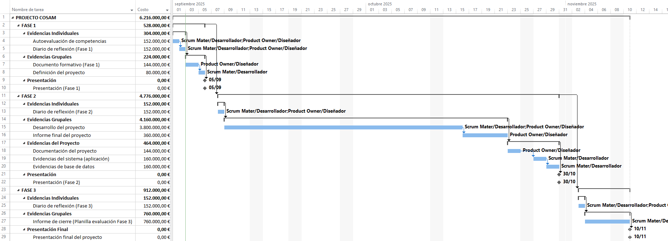

1. En caso de que el Proyecto APT sea grupal, en esta columna deben indicar el nombre de los responsables de cada tarea o actividad. Esto posteriormente permitirá diferenciar la evaluación por cada integrante.